INFORMACJA PRASOWA
Gdańsk, 15 stycznia 2024 r.

Średnia wierzytelność w firmie windykacyjnej wynosi prawie
8,7 tys. zł. Najwyższe kwoty pochodzą od banków

Przeciętna wartość pojedynczego zobowiązania wzrosła w ciągu roku o 7,7 proc. Co piąta osoba posiadająca zobowiązanie w firmie windykacyjnej to tzw. multidłużnik - wynika z najnowszego badania Związku Przedsiębiorstw Finansowych w Polsce (ZPF).

ZPF opublikował już 49. edycję cyklicznego raportu „Wielkość polskiego rynku wierzytelności”. To efekt badania ankietowego wśród 18 firm - liderów zarządzania rynkiem wierzytelności w Polsce. Dlatego uzyskane wyniki można traktować jako aktualny obraz sytuacji w sektorze windykacyjnym.

Rośnie średnia wartość zadłużenia. Ilu jest multidłużników?

Z badania wynika, że przeciętna wartość pojedynczej wierzytelności w firmie windykacyjnej to
8,68 tys. zł. W ciągu roku wzrosła ona o 7,7 proc.

Ankietowane firmy zwracają uwagę, że najwyższą jednostokową wartość zadłużenia można przypisać wierzytelnościom zarządzanym na zlecenie banków - wynosi ona średnio 13,8 tys. zł. Niższe są np. kwoty od instytucji pożyczkowych (4,1 tys. zł) oraz operatorów telekomunikacyjnych (1,1 tys. zł).

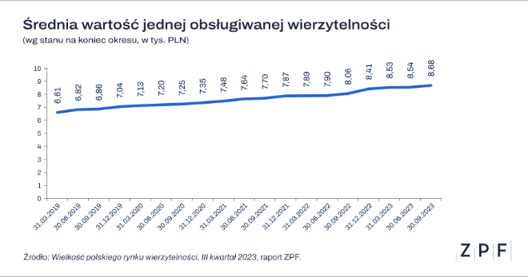

Na poziomie zbliżonym do poprzednich edycji badania utrzymuje się odsetek multidłużników, a więc osób, które mają do spłaty co najmniej dwa zobowiązania w firmie windykacyjnej.

Z raportu ZPF wynika, że co piąta osoba (21,2 proc.) posiadająca zobowiązanie w firmie windykacyjnej to multidłużnik. Ten odsetek wzrósł o 0,9 pkt. proc. w ujęciu rocznym.

Badane przez ZPF podmioty z rynku zarządzania wierzytelnościami podały również, że w ich portfelach znajduje się 18,9 mln sztuk wierzytelności. Ich wartość sięgnęła 163,6 mld zł. Ta kwota wzrosła
o 12,6 mld zł (+8,3 proc.) r/r.

Barometr Rynku Wierzytelności ZPF w dół. Oto powody

Stałym elementem raportu ZPF jest wskaźnik nastrojów wśród menedżerów z branży zarzadzania wierzytelnościami: Barometru Rynku Wierzytelności (BRW-ZPF).

Jego najnowszy odczyt to 65,6 pkt. Wskaźnik spadł po raz trzeci z rzędu. Wśród czynników, które miały na to wpływ, można wymienić m.in.: spadek nastrojów w zakresie oceny bieżącej sytuacji finansowo-majątkowej instytucji zarządzania wierzytelnościami.

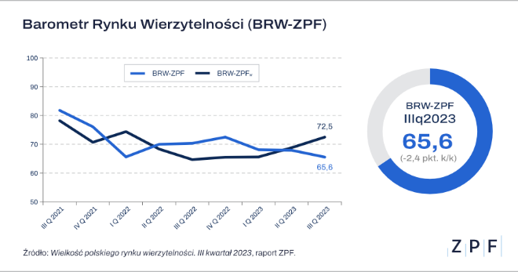

- Z drugiej strony, duży wpływ na wyniki mogła mieć niestabilna sytuacja polityczna i gospodarcza,
w tym wybory parlamentarne, które oddziaływały na wiele aspektów życia gospodarczego - zauważa Marcin Czugan, prezes ZPF, wskazując, że prognozy dla rynku są bardziej optymistyczne. Świadczy o tym najnowszy odczyt wskaźnika wyprzedzającego (BRW-ZPF_{w}) na poziomie 72,5 pkt.

W najnowszej edycji badania zarządzający firmami z sektora wierzytelności zostali również zapytani o wpływ wzrostu płacy minimalnej na sytuację finansową ich przedsiębiorstw. Ponad 80 proc. respondentów odpowiedziało, że podwyżka minimalnego wynagrodzenia będzie miał znaczenie dla reprezentowanych przez nich firm. Wskazali m.in. na zmniejszenie dochodowości oraz wzrost kosztów zatrudnienia.

Informacje o badaniu i aktualnym raporcie są dostępne na stronie:
https://zpf.pl/wielkosc-polskiego-rynku-wierzytelnosci/

***

Związek Przedsiębiorstw Finansowych w Polsce to organizacja pracodawców w branży finansowej.
W skład ZPF wchodzi obecnie blisko 100 podmiotów reprezentujących najważniejsze sektory rynku. To m.in. banki, ubezpieczyciele, instytucje pożyczkowe, biura informacji gospodarczej, pośrednicy finansowi, podmioty zarządzające wierzytelnościami, organizatorzy crowdfundingu udziałowego.

Od ponad 20 lat ZPF działa na rzecz rozwoju rynku finansowego w Polsce i podnoszenia standardów etycznych w branży. ZPF występuje aktywnie jako partner społeczny w polskich i unijnych procesach legislacyjnych. ZPF należy do Rady Rozwoju Rynku Finansowego, powołanej przez Ministra Finansów Rzeczypospolitej Polskiej, a także reprezentuje polskie instytucje finansowe w UE.

ZPF ma w swoim dorobku badawczym kilkaset raportów branżowych. Organizuje kongresy, szkolenia
i wiele innych projektów dla przedstawicieli branży finansowej.

Prezesem ZPF jest Marcin Czugan, radca prawny. W latach 2015-2017 przewodniczył Komitetowi Prawno-Politycznemu EUROFINAS (European Federation of Finance House Associations) w Brukseli, największej organizacji zrzeszającej kredytodawców kredytu konsumenckiego w Europie. Obecnie wchodzi również
w skład jej zarządu.

http://www.linkedin.com/company/zpf

